# 任务单 数据库创建与连接

**任务一**

**（1）数据库创建、连接。编写创建数据库事件，创建数据库db_test，版本号为1，要求在日志窗口输出数据库声明、创建、打开的状态信息。**

**（2）数据库升级与版本管理。编写升级数据库事件，升级数据库db_test版本号为2，要求在日志窗口输出数据库升级时的状态信息。**

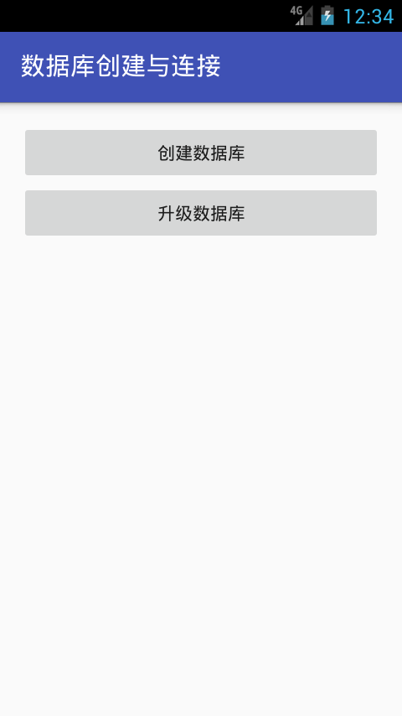

**任务二**

**（1）运行app程序，在AVD窗口查看是否成功创建数据库，下载数据库文件查看创建出来的数据库及数据表。**

**（2）在sqlitestudio工具中练习创建用户表，包含用户名、密码、自动增长的用户序号；向数据表中插入记录、查询记录。**

**（3）编写Myhelper类，使程序运行时自动创建数据库db_stu并创建用户表user(id,name,pwd)。**

**（4）编写注册事件，要求向user表中插入记录（用户名、密码由用户输入）。（可暂时不考虑新增用户系统内已存在的问题）**

**（5）编写登录事件，要求根据用户输入的用户名和密码到user表中查询是否有此用户。**

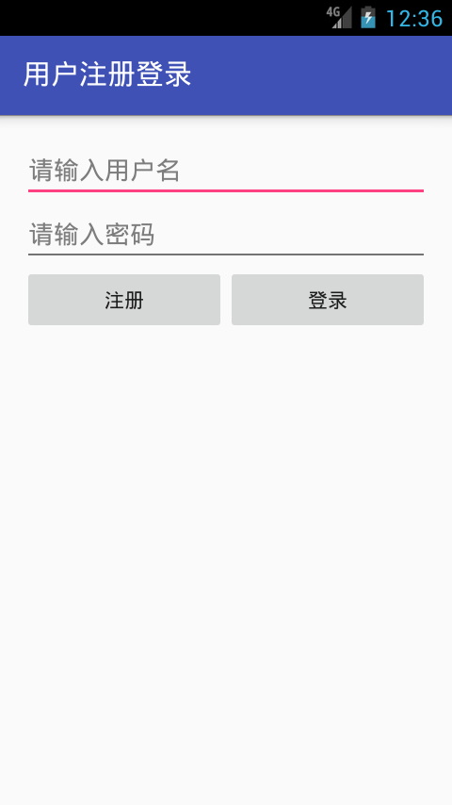

**任务一**

运行截图：

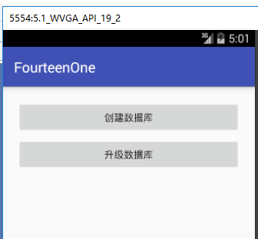

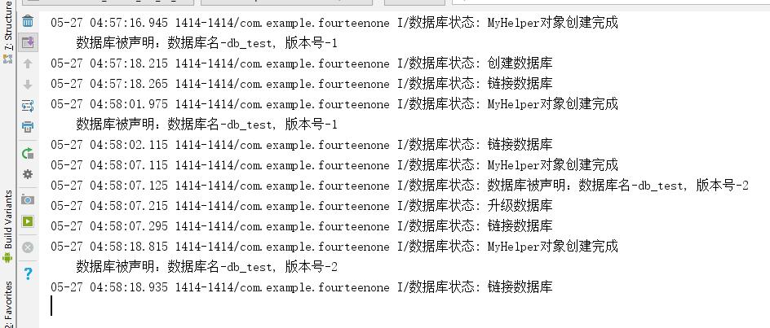

MainActivity.java

**package** com.example.fourteenone;  
  
**import** android.database.sqlite.SQLiteDatabase;  
**import** android.support.v7.app.AppCompatActivity;  
**import** android.os.Bundle;  
**import** android.util.Log;  
**import** android.view.View;  
**import** android.widget.Button;  
  
**public class** MainActivity **extends** AppCompatActivity **implements** View.OnClickListener{  
 **private** Button **btncreate**, **btnupdgrade**;  
 **private** MyHelper **dbHelper**;  
 **private** SQLiteDatabase **db**;  
 @Override  
 **protected void** onCreate(Bundle savedInstanceState) {  
 **super**.onCreate(savedInstanceState);  
 setContentView(R.layout.***activity_main***);  
 **btncreate** = (Button)findViewById(R.id.***btn_create***);  
 **btnupdgrade** = (Button)findViewById(R.id.***btn_updgrade***);  
 **btncreate**.setOnClickListener(**this**);  
 **btnupdgrade**.setOnClickListener(**this**);  
 }  
 *// 创建数据库* **protected void** createData(){  
 *// 实例化* **dbHelper** = **new** MyHelper(**this**, **"db_test"**, **null**, 1);  
 **db** = **dbHelper**.getWritableDatabase();*//获取数据库对象* }  
 *// 升级数据库* **protected void** updData(){  
 **dbHelper** = **new** MyHelper(**this**, **"db_test"**, **null**, 2);  
 **db** = **dbHelper**.getWritableDatabase();*//获取数据库对象* }  
 @Override  
 **public void** onClick(View view) {  
 **switch** (view.getId()){  
 **case** R.id.***btn_create***:  
 createData();  
 **break**;  
 **case** R.id.***btn_updgrade***:  
 updData();  
 **break**;  
 }  
 }  
}

MyHelper.java

**package** com.example.fourteenone;  
  
**import** android.content.Context;  
**import** android.database.sqlite.SQLiteDatabase;  
**import** android.database.sqlite.SQLiteOpenHelper;  
**import** android.util.Log;  
  
**public class** MyHelper **extends** SQLiteOpenHelper{  
  
 **public** MyHelper(Context context, String name, SQLiteDatabase.CursorFactory factory, **int** version){  
 **super**(context, name, factory, version);  
 Log.*i*(**"数据库状态"**,**"MyHelper对象创建完成"**);  
 Log.*i*(**"数据库状态"**,**"数据库被声明：数据库名-"**+name+**", 版本号-"**+version);  
 }  
 @Override  
 **public void** onCreate(SQLiteDatabase sqLiteDatabase) {  
 Log.*i*(**"数据库状态"**,**"创建数据库"**);  
 }  
  
 @Override  
 **public void** onUpgrade(SQLiteDatabase sqLiteDatabase, **int** i, **int** i1) {  
 Log.*i*(**"数据库状态"**,**"升级数据库"**);  
 }  
  
 @Override  
 **public void** onOpen(SQLiteDatabase db) {  
 **super**.onOpen(db);  
 Log.*i*(**"数据库状态"**,**"链接数据库"**);  
 }  
}

activity_main.xml:

*<?***xml version="1.0" encoding="utf-8"***?>*<**LinearLayout xmlns:android="http://schemas.android.com/apk/res/android"  
 xmlns:app="http://schemas.android.com/apk/res-auto"  
 xmlns:tools="http://schemas.android.com/tools"  
 android:layout_width="match_parent"  
 android:layout_height="match_parent"  
 android:orientation="vertical"  
 tools:context=".MainActivity"  
 android:paddingRight="20dp"  
 android:paddingLeft="20dp"**>  
  
 <**Button  
 android:id="@+id/btn_create"  
 android:layout_width="match_parent"  
 android:layout_height="wrap_content"  
 android:text="创建数据库"  
 android:layout_marginTop="20dp"**/>  
 <**Button  
 android:id="@+id/btn_updgrade"  
 android:layout_width="match_parent"  
 android:layout_height="wrap_content"  
 android:text="升级数据库"  
 android:layout_marginTop="5dp"**/>  
</**LinearLayout**>